ПАМЯТКА ДЛЯ РОДИТЕЛЕЙ
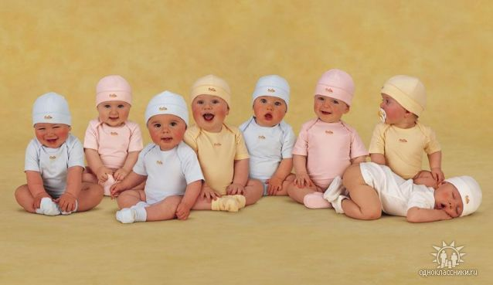
Грипп, вызываемый новым типом вируса А H1N1, протекает как респираторное заболевание, передается от человека к человеку преимущественно воздушно-капельным путем. Большинство людей, инфицированных этим вирусом, переболели в средне тяжелой форме, однако были отмечены и тяжелые случаи заболевания, в том числе летальные исходы. Маленькие дети, беременные женщины и люди с хроническими заболеваниями, такими как астма, диабет или болезни сердца, подвержены большему риску появления осложнений от инфекции.

Каковы симптомы заболевания у детей?
У большинства детей симптомы гриппа А H1N1 подобны симптомам обычного гриппа. В их число входят:
- Жар
- Кашель
- Боль в горле
- Ломота в теле
- Головная боль
- Озноб и усталость
- Изредка - рвота и понос
У детей младшего возраста типичные симптомы могут не проявляться, но у них отмечается затрудненное дыхание и слабая активность.
У детей до 5 лет вероятность развития тяжелого заболевания, в том числе пневмонии, выше, чем у детей старшего возраста. Существует тенденция развития более тяжелой степени гриппа у детей с хроническими заболеваниями.

Что делать если ребенок заболел?
- Оставляйте больного ребенка дома, кроме тех случаев, когда ему нужна медицинская помощь. Не отправляйте его в школу или в дошкольное учреждение.
- Давайте ребенку много жидкости (сок, воду и др.).
- Создайте больному ребенку комфортные условия. Крайне важен покой.
- Если у ребенка жар, боль в горле и ломота в теле, вы можете дать ему жаропонижающие лекарства, которые пропишет врач (!) с учетом возраста ребенка. При вирусных инфекциях не рекомендуется самовольное применение аспирина (ацетилсалициловой кислоты).
- Если кто-либо в вашем доме заболел, не допускайте его контакта со здоровыми.
- Держите салфетки и корзину для использованных салфеток в пределах досягаемости больного.
Обратитесь за медицинской помощью, если у вашего ребенка появился какой-либо из следующих настораживающих признаков:

- Учащенное или затрудненное дыхание
- Синюшность кожных покровов
- Отказ от достаточного количества питья
- Непробуждение или отсутствие реакции
- Возбужденное состояние
- Отсутствие мочеиспускания или слез во время плача
- Симптомы проходят, но потом возвращаются с жаром и сильным кашлем.

Как уберечься от инфицирования?

В основном вирусы гриппа передаются от человека к человеку через кашель или чихание больного. Вирус гриппа может попасть в организм (в глаза, нос или рот) через руки при соприкосновении с инфицированной поверхностью. В настоящий момент вакцины от гриппа А H1N1 не существует, но при соблюдении некоторых мер, в том числе личной гигиены, можно предупредить распространение микробов, вызывающих респираторные заболевания типа гриппа А H1N1:
- Научите детей часто мыть руки с мылом в течение 20 секунд. Родители тоже должны выполнять эту процедуру, что послужит хорошим примером для детей.
- Научите детей кашлять и чихать в салфетку или руку (лучше всего в одноразовую салфетку). Родители также должны выполнять эту процедуру, что послужит хорошим примером для детей.
- Научите детей не подходить к больным ближе, чем на полтора – два метра.
- Воздержитесь от посещения магазинов, кинотеатров или других мест скопления людей в районах, где был зафиксирован грипп А H1N1.

Помните - здоровье Ваших детей в Ваших руках!

